Российский университет дружбы народов

Факультет физико-математических и естественных наук

Направление прикладной математики и информатики

**Отчёт о лабораторной работе № 1. Установка и конфигурация операционной системы на виртуальную машину.**

Данько Д. И.

НПМбд-01-21

# Цель работы

Целью данной работы является приобретение практических навыков установки операционной системы на виртуальную машину, настройки минимально необходимых для дальнейшей работы сервисов.

# Выполнение

Запустим и настроим VirtualBox. После создадим виртуальную машину с именем didanjko (как в дисплейном классе). Добавим образ ОС и начнём процедуру установки. Перезагрузим, отключив диск с образом ОС, и создадим учётную запись. Для удобства пользования скачаем желаемый поисковик. Далее дадим имя хоста и проверим правильность.

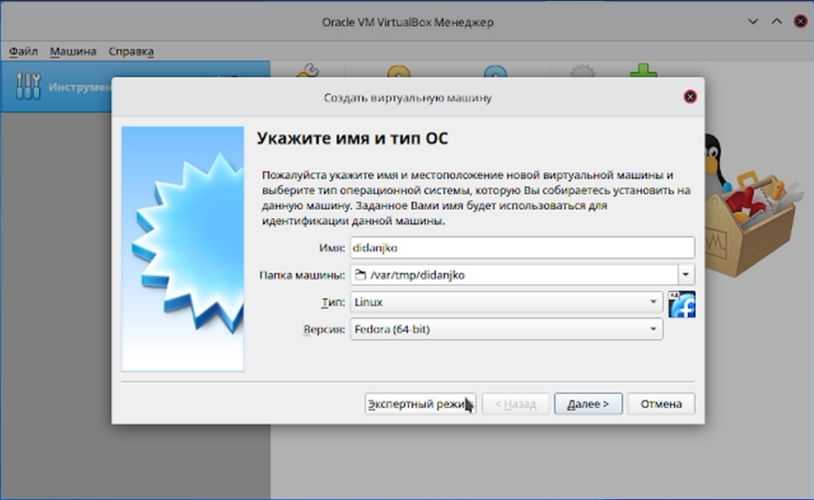

Рисунок 1.1 Создание виртуальной машины

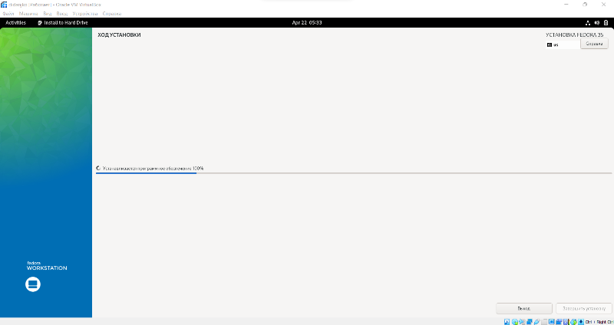

Рисунок 1.2 Установка ОС

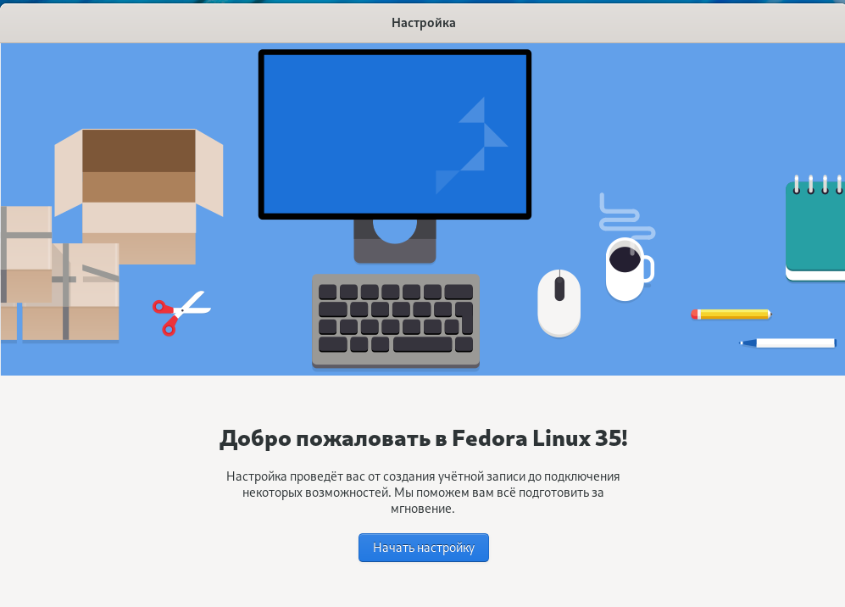

Рисунок 1.3 Создание учётной записи

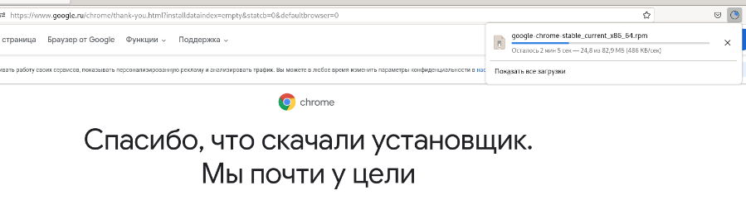

Рисунок 1.4 Скачиваю удобный поисковик

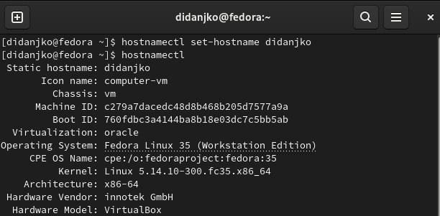

Рисунок 1.5 Установка имени хоста и проверка

# Домашнее задание

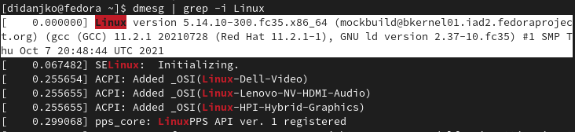

1. Версия ядра Linux (Linux version).

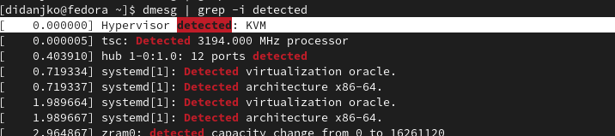

1. Частота процессора (Detected Mhz processor).

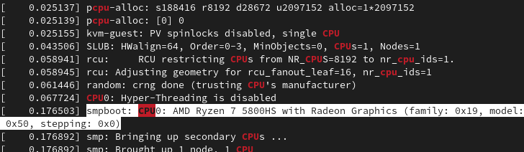

1. Модель процессора (CPU0).

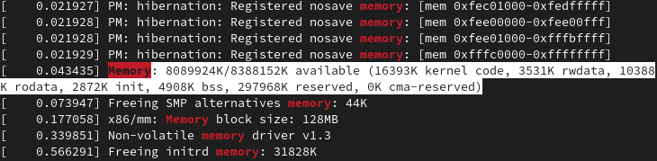

1. Объем доступной оперативной памяти (Memory available).

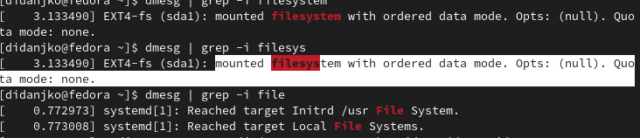

1. Тип обнаруженного гипервизора (Hypervisor detected).

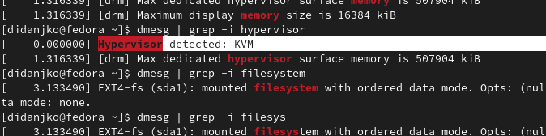

6. Тип файловой системы корневого раздела и последовательность монтирования файловых систем.

# Контрольные вопросы

1. Какую информацию содержит учётная запись пользователя?

Учётная запись, как правило, содержит сведения, необходимые для опознания пользователя при подключении к системе, сведения для авторизации и учёта. Это идентификатор пользователя (login) и его пароль. Пароль или его аналог, как правило, хранится в зашифрованном или хэшированном виде для обеспечения его безопасности.

2. Укажите команды терминала и приведите примеры:

– для получения справки по команде;

help (help cd)

– для перемещения по файловой системе;

cd (cd /tmp/)

– для просмотра содержимого каталога;

ls (ls -a)

– для определения объёма каталога;

du

– для создания / удаления каталогов / файлов;

mkdir/rm (rm file)

– для задания определённых прав на файл / каталог;

sudo

– для просмотра истории команд.

PgUp/PgDn

1. Что такое файловая система? Приведите примеры с краткой характеристикой.

Файловая система определяет формат содержимого и способ физического хранения информации, которую принято группировать в виде файлов. Конкретная файловая система определяет размер имен файлов (и каталогов), максимальный возможный размер файла и раздела, набор атрибутов файла.

1. Как посмотреть, какие файловые системы подмонтированы в ОС? hostnamectl

5. Как удалить зависший процесс? Kill <precess>

1. **Выводы**

Выполняя данную лабораторную работу, научились создавать виртуальные машины при помощи программы virtualbox, также научились именовать хост и частично разобрались устройстве Linux системы.